2
1/07/2022
Bionexo
Resultado da Tomada de Preços
Nº20223006M037HEMNSL
"
O Instituto de Gestão e Humanização – IGH, entidade de direito privado e sem fins
lucrativos, classificado como Organização Social, vem tornar público o resultado do
Processo Seletivo de Compras, com a finalidade de adquirir bens, insumos e serviços
para HEMNSL – Hospital Estadual e Maternidade Nossa Senhora de Lourdes, com
endereço à Rua 230 Quadra 709 Lote 11 - Setor Nova Vila, Goiânia/GO CEP:
7
4640-210.Objeto: LABORATORIOTipo de Compra: Cotação via BionexoData da
Bionexo do Brasil Ltda
Relatório emitido em 21/07/2022 19:22
publicação: Goiania 01 de Agosto de 2022."
Comprador
IGH - Maternidade Nossa Senhora De Lourdes (11.858.570/0005-67)
AV. PERIMETRAL, QUADRA 37 LOTE 74 - SETOR COIMBRA - GOIÂNIA, GO CEP: 74.530-026
Relação de Itens (Confirmação)
Pedido de Cotação : 227422703
COTAÇÃO Nº 18524 - FARMACIA - HEMNSL JUNHO/2022
Frete Próprio
Observações: *PAGAMENTO: Somente a prazo e por meio de depósito em conta PJ do fornecedor.
*
FRETE: Só serão aceitas propostas com frete CIF e para entrega no endereço: RUA 230 QUADRA 709
LOTE 11 - Setor Nova Vila, Goiânia/GO CEP: 74640-210, dia e horário especificado. *CERTIDÕES: As
Certidões Municipal, Estadual de Goiás, Federal, FGTS e Trabalhista devem estar regulares desde a
data da emissão da proposta até a data do pagamento. *REGULAMENTO: O processo de compras
obedecerá ao Regulamento de Compras do IGH, prevalecendo este em relação a estes termos em caso
de divergência.
Tipo de Cotação: Cotação Normal
Fornecedor : Todos os Fornecedores
Data de Confirmação : Todas
Faturamento
Mínimo
Prazo de
Entrega
Validade da
Proposta
Condições de
Pagamento
Fornecedor
Frete Observações
Gleidson Rodrigues Ranulfo Eireli -
Epp
GOIÂNIA - GO
Gleidson Rodrigues Ranulfo - 62 3093-
2
dias após
1
2
R$ 300,0000
R$ 300,0000
09/07/2022
09/07/2022
30 ddl
CIF
CIF
null
null
confirmação
5
116
cotacoesopcao@gmail.com
Mais informações
Supermedica Distribuidora Hospitalar
Ltda - Me
GOIÁS - GO
1 dias após
confirmação
30 ddl
Joyce Cristina Braga Alves - 62 39288967
vendas03@supermedica.com.br
Mais informações
Programação
de Entrega
Preço
Unitário
Valor
Total
Produto
Código
Fabricante Embalagem Fornecedor Comentário Justificativa
Quantidade
Usuário
Rosana De
Oliveira
Moura
ALBUMINA
Gleidson
Rodrigues
Ranulfo
Prazo de
pagamento
não atende a 32,0000
instituição;
ALBUMINA
BOVINA 22%
FRASCO 10ML
BOVINA
22% 10 ML
- EBRAM -
EBRAM
R$
R$
32,0000
1
2
4752
-
FRASCO
FRASCO
null
null
1 Frasco
Eireli - Epp
21/07/2022
1
9:19
SORO
CONTROLE
ANTI-A 10
ML -
EBRAM -
EBRAM
Rosana De
Oliveira
Moura
;1° Não
Gleidson
Rodrigues
Ranulfo
ANTI SORO A
10ML -> SORO
ANTI-A - FRASCO
respondeu e-
mail de
homologação
R$
19,9800
R$
99,9000
4737
-
5 Frasco
Eireli - Epp
21/07/2022
19:19
2
° Não fatura
;
1° Não
Rosana De
Oliveira
Moura
SORO
ANTI-B 10
ML -
Gleidson
Rodrigues
Ranulfo
respondeu e-
mail de
homologação 19,9800
2° e 3° Não
ANTI SORO B
10ML -> SORO
ANTI-B - FRASCO
R$
R$
99,9000
3
4
4738
4739
-
-
CAIXA
CAIXA
null
null
5 Frasco
5 Frasco
EBRAM
Eireli - Epp
21/07/2022
19:19
faturam.
ANTI SORO D
SORO ANTI
Gleidson
;1° e 3° Não
R$
R$
Rosana De
https://bionexo.bionexo.com/jsp/RelatPDC/relat_adjudica.jsp
1/3
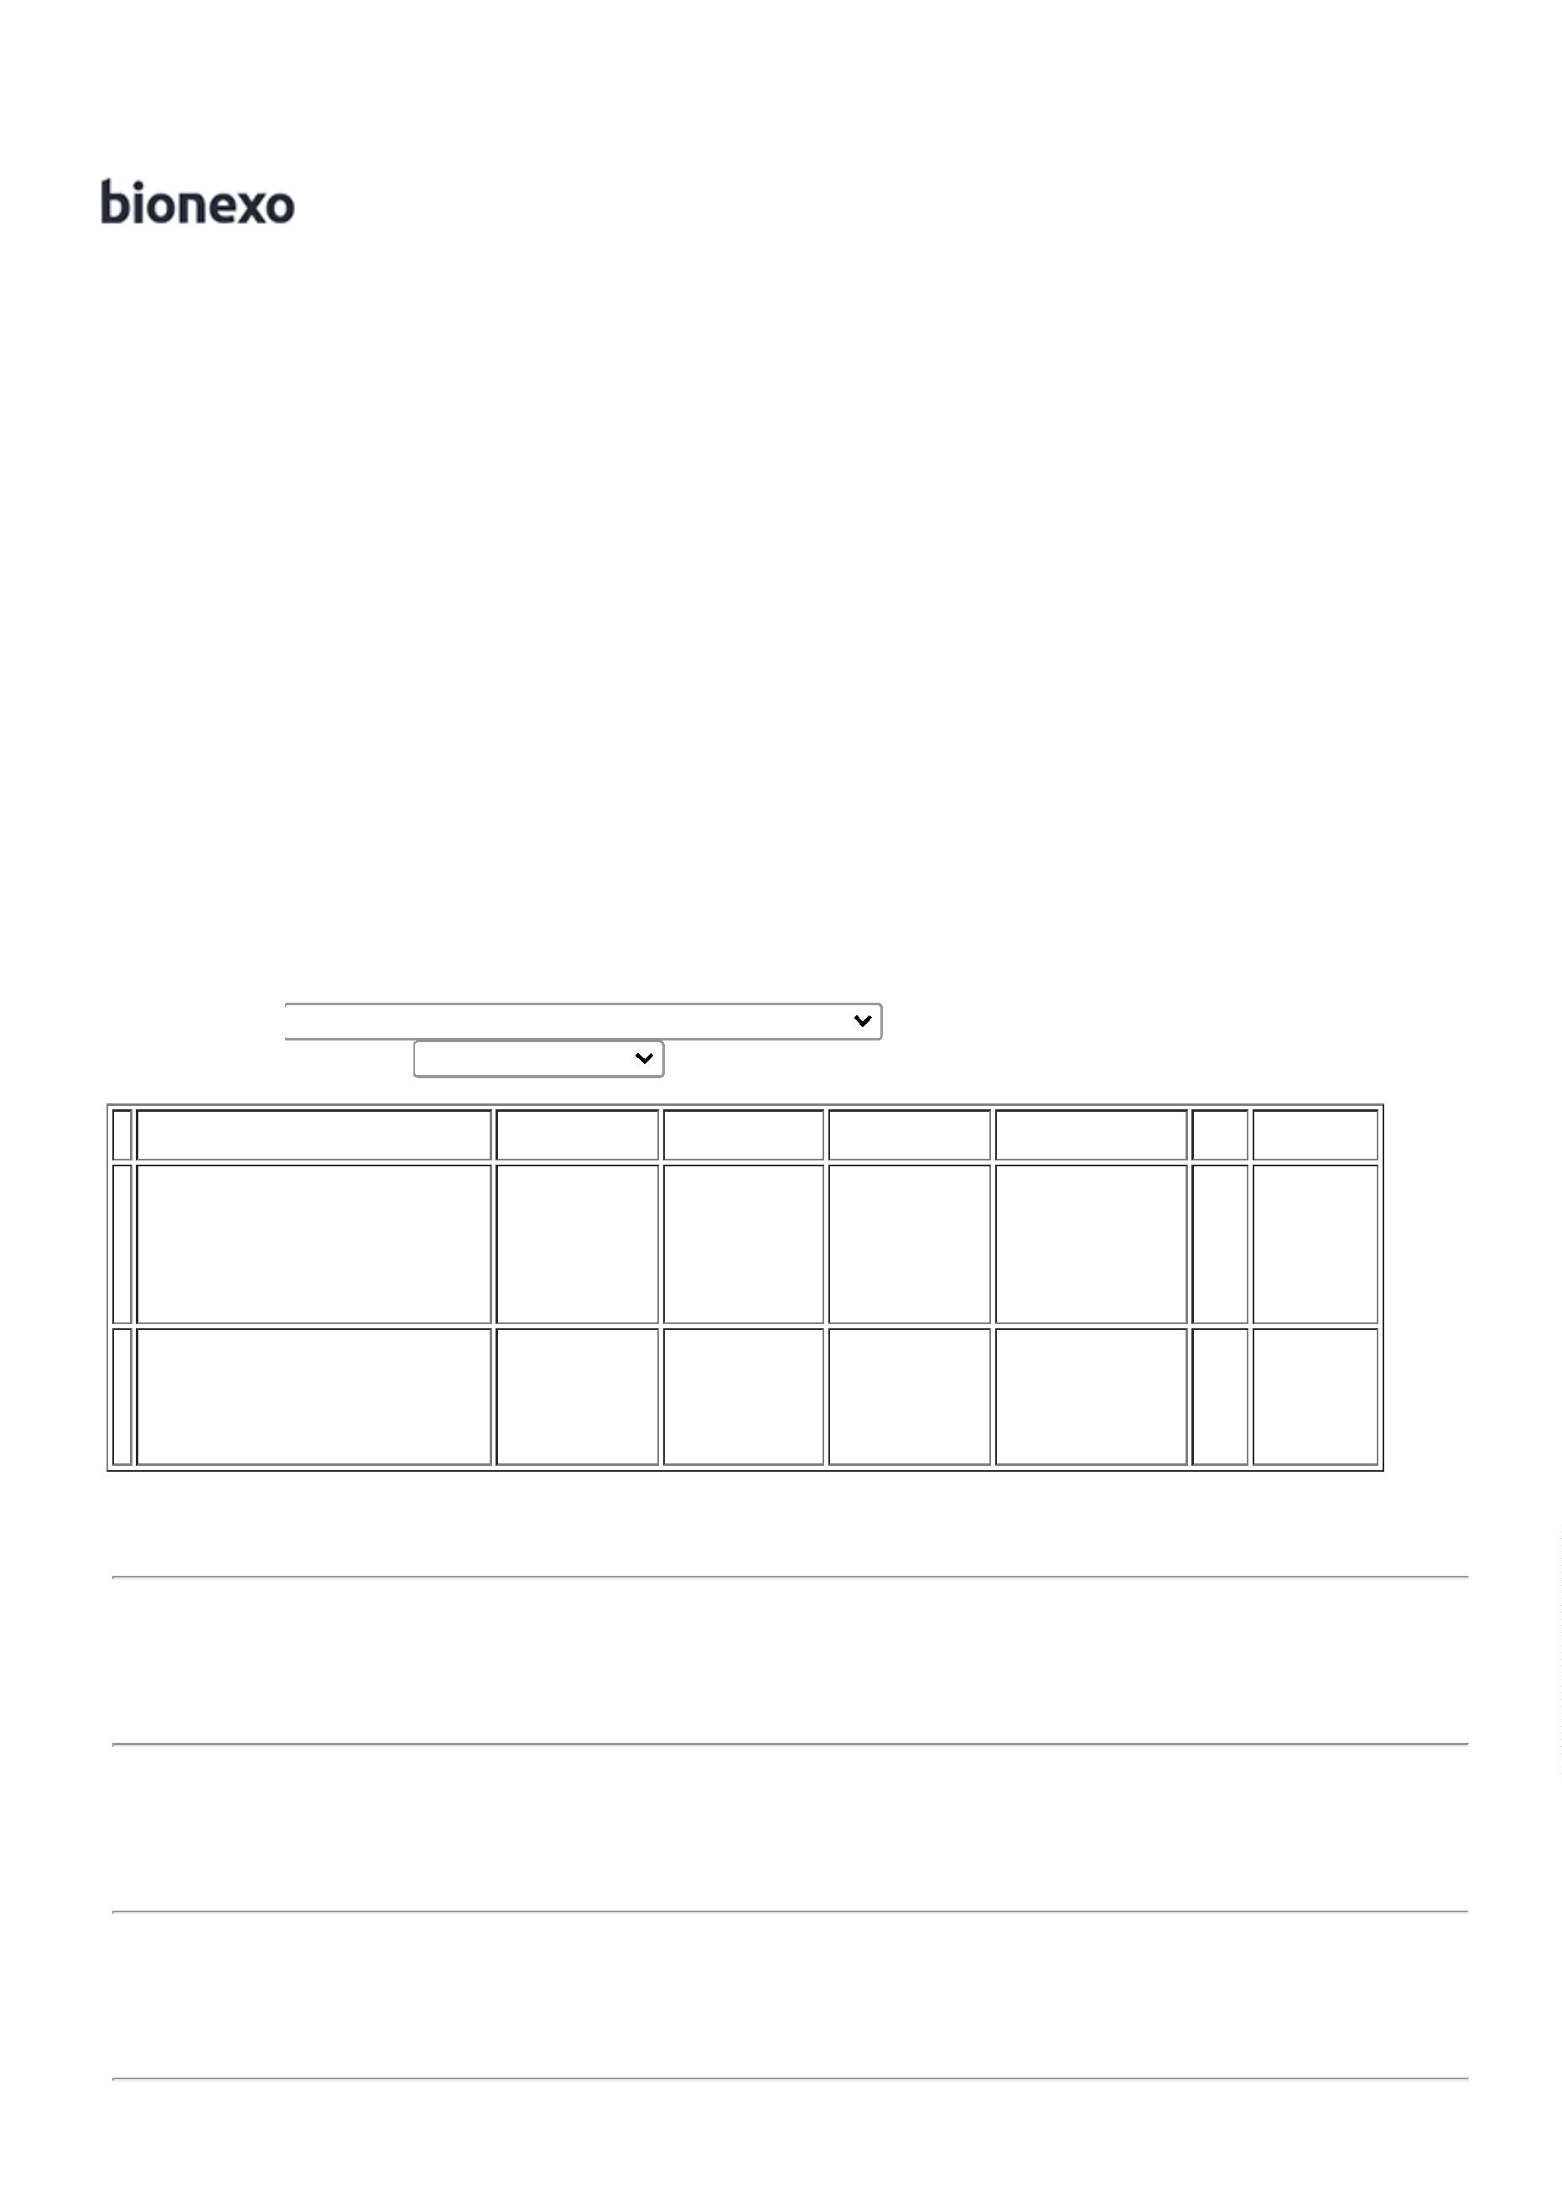

2
1/07/2022
Bionexo
1
0ML -> SORO
- D -
EBRAM -
EBRAM
Rodrigues
Ranulfo
Eireli - Epp
faturam 2° 44,8000
Não
respondeu e-
mail de
224,0000
Oliveira
Moura
ANTI-D - FRASCO
21/07/2022
19:19
homologação
4
° e 5° Não
atingem
faturamento
mínimo.
;1°, 2° e 5°
não faturam
3° Não
respondeu
email de
homologação
4°, 6° e 7°
não atingem
faturamento.
OLEO DE
IMERSAO
Rosana De
Oliveira
Moura
OLEO MINERAL
P/ MICROSCOPIO
-> - DE
IMERSAO. -
UNIDADE
Gleidson
Rodrigues
Ranulfo
1
00 ML -
R$
19,0000
R$
19,0000
6
7
27461
-
-
FRASCO
FRASCO
null
null
1 Unidade
LABORCLIN
-
LABORCLIN
Eireli - Epp
21/07/2022
19:19
;1° Não
Rosana De
Oliveira
Moura
PCR LATEX
REAGENTE P/
DETERMINACAO 38183
DE PCR -
PCR LATEX
00 TESTES
Gleidson
Rodrigues
Ranulfo
fatura 2° Não
atinge
faturamento 38,0000
3° Não
1
R$
R$
380,0000
10 Unidade
-
EBRAM -
EBRAM
Eireli - Epp
21/07/2022
19:19
UNIDADE
homologado.
PONTEIRA
DESCARTAVEL
AMARELA 0 A
PONTEIRA
TIPO
UNIVERSAL
0-200 UL
PCT C/1000
- GLOBAL
PLAST -
;
1° e 2° não
faturam 3°
não
Rosana De
Oliveira
Moura
2
00UL ->
Gleidson
Rodrigues
Ranulfo
PONTEIRA
R$
16,0000
R$
32,0000
8
4532
-
PACOTE
null
homologado
4
Não atingem
faturamento.
2 Pacote
UNIVERSAL COR
AMARELA 0-200
MICROLITROS -
PACOTE COM
°, 5° e 6°
Eireli - Epp
21/07/2022
19:19
GLOBAL
1000 UNIDADES.
VDRL
ANTIGENO
RPR 5ML
250 TESTES
-
LABORCLIN
-
Rosana De
Oliveira
Moura
Gleidson
Rodrigues
Ranulfo
;1° Não
homologado
2° e 3° Não 42,0000
faturam.
REAGENTE -
VDRL 5.5 ML
R$
R$
84,0000
9
4748
-
FRASCO
null
2 Kit
Eireli - Epp
21/07/2022
19:19
LABORCLIN
TUBO A VACUO
RETRACAO
COAG. SOROL.
TAMPA
VERMELHA 4 A
5ML -> TUBO
PARA COLETA DE
SANGUE A
VACUO.
DESCARTAVEL.
ESTERIL. COM
TAMPA PLASTICA
PROTETORA.
COM ROTULO
ADERIDO
TUBO
SORO 4 ML
C/
ATIVADOR
CX C/ 100 -
FIRST -
Rosana De
Oliveira
Moura
Gleidson
Rodrigues
Ranulfo
Fornecedores
não atingem
faturamento 0,5600
mínimo;
R$
R$
112,0000
13
14991
-
RACK
null
200 Unidade
Eireli - Epp
21/07/2022
19:19
CONTENDO
FIRST
NUMERO DE
LOTE E PRAZO
DE VALIDADE.
VOLUME DE
ASPIRACAO DE 4
A 5ML.
TAMANHO 13 X
7
5 MM. TAMPA
VERMELHA. -
UNIDADE
Total
Parcial:
R$
2
31.0
1.082,8000
Total de Itens da Cotação: 13
Total de Itens Impressos: 9
Programação
de Entrega
Preço
Unitário
Valor
Total
Produto
Código
Fabricante Embalagem Fornecedor Comentário Justificativa
Quantidade
Usuário
5
COLETOR DE
URINA ESTERIL
P/ UROCULTURA
4455
-
COLETOR
UNIVER.
ESTERIL S/
PA 80ML
PACOTE
Supermedica
Distribuidora
Hospitalar
null
;1°, 2°, 3° 5°
Não atingem 0,3610
faturamento
R$
400 Unidade
R$
144,4000
Rosana De
Oliveira
Moura
5
0-80ML -
Ltda - Me
mínimo 4°
Não fatura.
https://bionexo.bionexo.com/jsp/RelatPDC/relat_adjudica.jsp
2/3

2
1/07/2022
Bionexo
VOLUME 50 A 80
C/100 -
CRAL
21/07/2022
19:19
ML
TUBO A
VACUO
TUBO A VACUO
C/ EDTA TAMPA
ROXA 2ML ->
TUBO EM
ACRILICO
UNIDADE
;1° e 3° Não
atingem
faturamento
2° Não fatura 0,4575
4° Cotou
errado.
Rosana De
Oliveira
Moura
Supermedica
Distribuidora
Hospitalar
0
2ML
R$
R$
457,5000
11
18078
-
PLAST.
CAIXA
null
1000 Unidade
ROXO EDTA
K3 C/100 -
VACUPLAST
Ltda - Me
21/07/2022
19:19
TUBO A VACUO
C/ GEL
SEPARADOR
TAMPA AMARELA
5
ML -> PARA
SORO; EM
ACRILICO;
TUBO A
VACUO
Rosana De
Oliveira
Moura
0
5ML VD
Supermedica
Distribuidora
Hospitalar
;1° e 2° Não
faturam 3° e
4° Não
DESCARTAVEL,
2 ESTERIL,ROTULO 19644
AMARELO
GEL SEP
ATIV C/100
-
R$
0,7562
R$
378,1000
1
-
CAIXA
null
500 Unidade
ADERIDO
Ltda - Me
faturam.
21/07/2022
19:19
CONTENDO
NUMERO DE
LOTE E PRAZO
DE VALIDADE,
VOLUME DE
VACUPLAST
ASPIRAÇÃO DE
5ML - UNIDADE
Total
Parcial:
R$
980,0000
1
2
900.0
131.0
Total de Itens da Cotação: 13
Total de Itens Impressos: 3
Total
Geral:
R$
2.062,8000
Clique aqui para geração de relatório completo com quebra de página
https://bionexo.bionexo.com/jsp/RelatPDC/relat_adjudica.jsp
3/3
